Опросный лист для заказа компенсатора шинного пластинчатого КШМ, КША тип 1
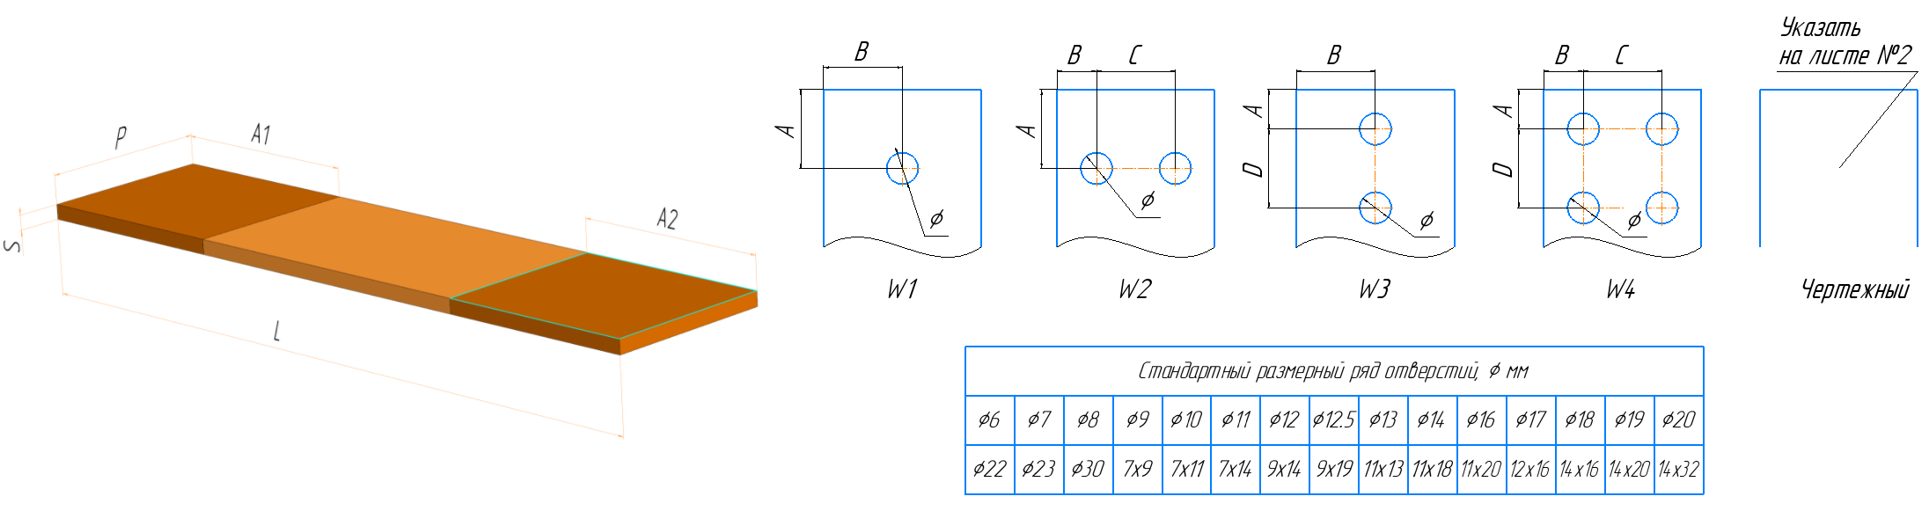
A1, A2 – монолитная часть. Медь: 1 вариант Диффузионная сварка контактных площадок, ширина пластин 20, 30, 40, 50, 60, 80, 100, 120, 150мм, толщина пластин 0,2 мм. Максимальная длина площадок 120 мм. Максимальная толщина 60 мм.
2 вариант: Стыковая сварка пластин с монолитной площадкой, ширина пластин 40, 50, 60, 80, 100, 120, 150,160, толщина пластин 0,3 мм. Максимальная толщина 10 мм. Алюминий – стыковая сварка пластин с монолитной площадкой, ширина пластин: 40, 50, 60, 80, 100, 120, 150, 160 мм, толщина пластин 0,5 мм. Максимальная толщина 10 мм.
№ | Материал: медь, алюминий | Лужение медных контактных площадок:  да/ нет | S,  мм | L,  мм | A1,  мм | A2,  мм | P,  мм | Количество изделий, шт.
1
2
3
4
5

Сторона A1 |  |  |  |  |  |  | Сторона A2
№ | Отверстия, вариант W1-W4 | ∅, мм  +0,43 | A, мм  ±1,0 | B, мм  ±1,0 | C, мм  ±1,0 | D, мм  ±1,0 | Отверстия, вариант W1-W4 | ∅, мм  +0,43 | A, мм  ±1,0 | B, мм  ±1,0 | C, мм  ±1,0 | D, мм  ±1,0
1
2
3
4
5

Место для изображения чертежных отверстий на стороне А1 | Место для изображения чертежных отверстий на стороне А2

